Министерство науки и высшего образования РФ
Федеральное государственное автономное
образовательное учреждение высшего образования
«СИБИРСКИЙ ФЕДЕРАЛЬНЫЙ УНИВЕРСИТЕТ»

Институт космических и информационных технологий
институт
Программная инженерия
кафедра

ОТЧЁТ О ПРАКТИЧЕСКОЙ РАБОТЕ №3
Численные методы второго порядка для поиска безусловного экстремума
тема

Преподаватель |  |  |  | B. B. Тынченко
 |  | подпись, дата |  | инициалы, фамилия
Студент | КИ23-16/2б, 032322108 |  |  |  | М. В. Чиков
 | номер группы, зачетной книжки |  | подпись, дата |  | инициалы, фамилия

Красноярск 2025
- Цель

- Программно реализовать методы оптимизации, указанные в варианте задания. Язык программирования можно использовать любой.

- Задачи
Поставленные задачи:
- Программно реализовать численные методы безусловной оптимизации, указанные в варианте задания. Язык программирования можно использовать любой;
- Протестировать работу методов на функциях из примеров, решение которых пошагово рассмотрено в учебнике Пантелеева и Летовой;
- Провести сравнительный анализ влияния параметров методов на точность и скорость нахождения экстремума, варьируя параметры в заданных пределах с выбранным шагом. Для выполнения вычислительных экспериментов использовать целевые функции, указанные в варианте задания;
- Для реализованных методов необходимо построить графики зависимости точности и скорости вычислений от каждого из исследуемых параметров, каждый график надо сопроводить кратким комментарием. Все результаты вычислительных экспериментов следует представить компактно в виде сводной таблицы;
- По результатам исследования требуется сделать обоснованный развернутый вывод об особенностях работы исследуемых алгоритмов и их эффективности на заданных целевых функциях.

- Ход выполнения
  - Описание методов (метод наискорейшего градиентного спуска и метод кубической интерполяции)

Первый алгоритм, который мне предстояло реализовать, был метод Ньютона-Рафсона.
Суть метода состоит в следующем. Классический метод Ньютона–Рафсона представляет собой итерационный способ нахождения корней уравнения или точек экстремума функции, основанный на использовании её первых и вторых производных. Основная идея метода заключается в том, что в окрестности текущей точки функция аппроксимируется разложением Тейлора второго порядка. Для многомерной функции f(x) это разложение имеет вид f(x)≈f(x_{k})+∇f(x_{k})^{T}(x−x_{k})+1/2(x−x_{k})^{T}H(x_{k})(x−x_{k})f(x), где ∇f(x_{k}) — градиент функции, а H(x_{k})— матрица Гессе, содержащая вторые производные. Минимум этой квадратичной аппроксимации находится приравниванием её градиента к нулю, что приводит к итерационной формуле x_{k+1}=x_{k} − H(xk)⁻¹∇f(x_{k}). Таким образом, на каждом шаге метод вычисляет градиент и Гессиан в текущей точке, решает систему линейных уравнений для нахождения направления спуска и обновляет значение аргумента. Процесс повторяется до тех пор, пока норма градиента не станет меньше заданного порога, то есть пока функция не приблизится к точке минимума.

Необходимо взять целевую функцию (1), и найти ее минимум.

(1)

Нахождение минимума указано на рисунках 1 и 2.


Рисунок 1 — Поле ввода функции.

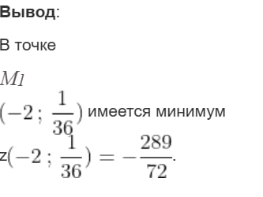
Рисунок 2 — Результат.

Вторым алгоритмом, который мне предстояло реализовать, стал метод Марквардта.
Суть метода состоит в следующем. Метод Марквардта предназначен для нахождения локального минимума функции и сочетает в себе идеи метода Ньютона и градиентного спуска. В основе метода лежит решение уравнения для поиска шага, которое корректируется специальным параметром μ. Если μ мало, алгоритм ведет себя как метод Ньютона, делая «смелые» шаги, а если μ велико — он ближе к градиентному спуску, делая осторожные и устойчивые шаги.
Алгоритм начинается с задания начальной точки, значения μ и допустимого числа итераций. На каждой итерации вычисляются градиент и гессиан функции в текущей точке. Если норма градиента мала, это значит, что мы уже близки к минимуму, и вычисления можно остановить. Также алгоритм прекращается, если достигнуто предельное число итераций. Далее строится шаг d как решение системы линейных уравнений с матрицей (H(x^k)+mu^kE), где H — гессиан, а E — единичная матрица. Если длина найденного шага мала, итерации тоже можно завершить.
После этого проверяется значение функции в новой точке. Если оно оказалось меньше, чем в старой, шаг считается удачным: точка обновляется, а параметр μ уменьшается, чтобы сделать дальнейшие шаги более «смелыми». Если же значение функции не уменьшилось, точка остаётся прежней, а μ увеличивается, что делает шаги более осторожными.
Таким образом, метод автоматически регулирует своё поведение. На больших расстояниях от минимума он похож на градиентный спуск и движется устойчиво, но медленно. При приближении к решению он переходит к поведению метода Ньютона и ускоряет сходимость. За счёт этой адаптивности метод Марквардта считается надёжным и эффективным инструментом оптимизации.

Необходимо взять целевую функцию (2), и найти ее минимум.

(2)

Нахождение минимума указано на рисунках 3 и 4.

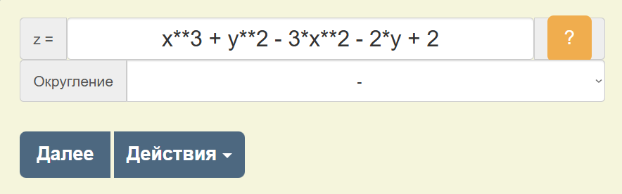
Рисунок 3 — Поле ввода функции.
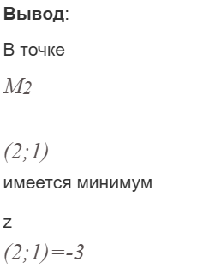
Рисунок 4 — Результат.

  - Реализация методов
Реализация метода Марквардта представлена в листинге 2.

Листинг 1 — Код для метода Марквардта
import numpy as np
import matplotlib.pyplot as plt

# --- Обертка для подсчета вызовов f ---
class FunctionWithCounter:
def __init__(self, f):
self.f = f
self.calls = 0

def __call__(self, x):
self.calls += 1
return self.f(x)

def reset(self):
self.calls = 0

def levenberg_marquardt_full(f, gradf, hessf, x0, mu0=1.0, eps1=1e-6, eps2=1e-6, M=200):
"""
Метод Марквардта (строго по шагам 1–13 из учебника)
Возвращает: (xmin, info, n_calls)
"""

Продолжение листинга 1

# Шаг 1. Задать x^0, μ^0 > 0, M — предельное число итераций.
x = x0.copy()
mu = mu0
k = 0
info = []
info.append(["k", "||grad f||", "||d||", "μ", "f(x)"])

while True:
# Шаг 2. Найти градиент ∇f(x^k)
g = gradf(f, x)
norm_g = np.linalg.norm(g)

# Шаг 3. Вычислить H(x^k) — гессиан
H = hessf(f, x)

# Шаг 4. Проверить условие ||∇f(x^k)|| ≤ ε1
if norm_g <= eps1:
# 4a. Если выполнено — завершить, x* = x^k
break
# Шаг 5. Проверить условие k ≥ M
if k >= M:
# 5a. Если выполнено — завершить, x* = x^k
break

# Шаг 6. Вычислить H(x^k) + μ^k E
# Шаг 7. Найти d^k = -[H(x^k)+μ^kE]^{-1} ∇f(x^k)
d = -np.linalg.solve(H + mu * np.eye(len(x)), g)
norm_d = np.linalg.norm(d)

# Шаг 8. Проверить ||d^k|| ≤ ε2
if norm_d <= eps2:
# если выполнено — завершить
break

# Шаг 9. Вычислить f(x^k + d^k), f(x^k)
f_new = f(x + d)
f_old = f(x)

# Шаг 10–11. Проверить условие f(x^k + d^k) < f(x^k)
if f_new < f_old:
# Шаг 11. Если выполнено:
# x^{k+1} = x^k + d^k
# μ^{k+1} = μ^k / 2
x = x + d
mu = mu / 2
Продолжение листинга 1

else:
# Шаг 13. Если не выполнено:
# μ^{k+1} = 2 μ^k
mu = mu * 2

# Шаг 12. Увеличить счётчик итераций
k += 1

# (дополнительно — записываем результаты в таблицу)
info.append([k, norm_g, norm_d, mu, f(x)])

# Шаг 13. Переход к шагу 2 (происходит автоматически циклом)

return x, info, f.calls

# ---- Эксперимент ----
def experiment(
f, gradf, hessf, param_name="eps1", values=None, x0=np.array([-6.0, -3.0])
):
# Истинный минимум
x_star = np.array([-2, 1 / 36])
f_star = f(x_star)

errors = []
speeds = []

for v in values:
f.reset() # обнуляем счётчик
kwargs = {"mu0": 1.0, "eps1": 1e-6, "eps2": 1e-6, "M": 200}
kwargs[param_name] = v

xmin, info, calls = levenberg_marquardt_full(f, gradf, hessf, x0, **kwargs)

errors.append(abs(f(xmin) - f_star)) # ошибка по функции
speeds.append(calls) # именно количество вызовов f

mean_error = np.mean(errors)
mean_speed = np.mean(speeds)

fig, axes = plt.subplots(1, 2, figsize=(14, 5))

axes[0].plot(
values, errors, marker="o", color="tab:red", linewidth=2, label="Ошибка"
)
Продолжение листинга 1

axes[0].set_xlabel(param_name)
axes[0].set_ylabel("|f(x_alg)-f(x*)|")
axes[0].set_title("Точность")
axes[0].grid(True, linestyle="--", alpha=0.6)
axes[0].legend()

axes[1].plot(
values, speeds, marker="o", color="tab:blue", linewidth=2, label="Вызовы f"
)
axes[1].set_xlabel(param_name)
axes[1].set_ylabel("Количество вызовов f")
axes[1].set_title("Скорость")
axes[1].grid(True, linestyle="--", alpha=0.6)
axes[1].legend()

plt.suptitle(f"Анализ параметра '{param_name}'", fontsize=14, fontweight="bold")
plt.tight_layout()
plt.show()
print(f"--- {param_name} ---")
print(f"Средняя ошибка: {mean_error:.6e}")
print(f"Среднее число вызовов f: {mean_speed:.2f}\n")

# ---- Функция, градиент, гессиан ----
def f_true(x):
x1, x2 = x
return x1**2 + 4 * x1 - x2 + 18 * x2**2

f = FunctionWithCounter(f_true) # обертка

def gradf(f, x, h=1e-8):
n = len(x)
grad = np.zeros(n)
for i in range(n):
x1 = x.copy()
x1[i] += h
x2 = x.copy()
x2[i] -= h
grad[i] = (f(x1) - f(x2)) / (2 * h)
return grad

def hessf(f, x, h=1e-5):
n = len(x)
H = np.zeros((n, n))
for i in range(n):
Окончание листинга 1

for j in range(n):
x_ijp = x.copy()
x_ijp[i] += h
x_ijp[j] += h
x_ijm = x.copy()
x_ijm[i] -= h
x_ijm[j] -= h
x_ip_jm = x.copy()
x_ip_jm[i] += h
x_ip_jm[j] -= h
x_im_jp = x.copy()
x_im_jp[i] -= h
x_im_jp[j] += h
H[i, j] = (f(x_ijp) - f(x_ip_jm) - f(x_im_jp) + f(x_ijm)) / (4 * h**2)
return H

# ---- Запуск экспериментов ----
params = {
"eps1": np.logspace(-9, -2, 8),
"eps2": np.logspace(-9, -2, 8),
"mu0": np.logspace(-3, 3, 8),
"M": [50, 100, 200, 500],
}

for pname, values in params.items():
experiment(f, gradf, hessf, pname, values=values)

Реализация метода Ньютона-Рафсона представлена в листинге 2.
Листинг 2 — Код для метода Ньютона-Рафсона

import numpy as np
import matplotlib.pyplot as plt

# ====== Метод Ньютона с подсчетом числа вызовов функции ======
def newton_method(f, x0, eps1=1e-6, eps2=1e-6, M=100):
xk = np.array(x0, dtype=float)
k = 0
func_calls = 0
n = len(xk)

while True:
# Шаг 3. Градиент численно
grad = np.zeros_like(xk)
Продолжение листинга 2

fx = f(xk)
func_calls += 1
for i in range(n):
x_eps = xk.copy()
x_eps[i] += 1e-8
grad[i] = (f(x_eps) - fx) / 1e-8
func_calls += 1

# Шаг 4. Проверка по градиенту
if np.linalg.norm(grad) < eps1:
return xk, func_calls

# Шаг 5. Проверка по числу итераций
if k >= M:
return xk, func_calls

# Шаг 6. Гессиан численно
H = np.zeros((n, n))
for i in range(n):
for j in range(n):

x_ijp = xk.copy()
x_ijp[i] += 1e-5
x_ijp[j] += 1e-5
x_ip = xk.copy()
x_ip[i] += 1e-5
x_jp = xk.copy()
x_jp[j] += 1e-5
H[i, j] = (f(x_ijp) - f(x_ip) - f(x_jp) + fx) / (1e-5**2)
func_calls += 4

# Шаг 7. Пробуем обратить Гессиан
try:
H_inv = np.linalg.inv(H)
except np.linalg.LinAlgError:
dk = -grad
else:
eigvals = np.linalg.eigvals(H)
if np.all(eigvals > 0):
dk = -H_inv @ grad
else:
dk = -grad

# Шаг 10. Линейный поиск
t = 1.0
alpha = 0.5
Продолжение листинга 2

beta = 0.8
while f(xk + t * dk) > fx + alpha * t * grad.dot(dk):
t *= beta
func_calls += 1

# Шаг 11. Обновляем точку
x_new = xk + t * dk

# Шаг 12. Проверка критериев остановки
if np.linalg.norm(x_new - xk) < eps2 and abs(f(x_new) - fx) < eps2:
return x_new, func_calls

# Переходим к следующей итерации
xk = x_new
k += 1

# ====== Эксперимент ======
def experiment(f, param_name="eps1", values=None, x0=np.array([0, 0])):
# Истинный минимум по функции (можно аналитически)
x_star = np.array([-2, 1 / 36]) # для твоей функции f
f_star = f(x_star)

errors = []
speeds = []

for v in values:
kwargs = {"eps1": 1e-6, "eps2": 1e-6, "M": 100}
kwargs[param_name] = v

final_point, func_calls = newton_method(
f, x0, eps1=kwargs["eps1"], eps2=kwargs["eps2"], M=kwargs["M"]
)

errors.append(abs(f(final_point) - f_star)) # ошибка по функции
speeds.append(func_calls) # число вызовов функции

# Средние значения
mean_error = np.mean(errors)
mean_speed = np.mean(speeds)

# Рисуем графики
fig, axes = plt.subplots(1, 2, figsize=(14, 5))

# Ошибка
axes[0].plot(

Окончание листинга 2

values, errors, marker="o", color="tab:red", linewidth=2, label="Ошибка"
)
axes[0].set_xlabel(param_name)
axes[0].set_ylabel("|f(x_alg)-f(x*)|")
axes[0].set_title("Точность")
axes[0].grid(True, linestyle="--", alpha=0.6)
axes[0].legend()

# Скорость
axes[1].plot(
values, speeds, marker="o", color="tab:blue", linewidth=2, label="Вызовы f"
)
axes[1].set_xlabel(param_name)
axes[1].set_ylabel("Число вызовов функции")
axes[1].set_title("Скорость")
axes[1].grid(True, linestyle="--", alpha=0.6)
axes[1].legend()

plt.suptitle(f"Анализ параметра '{param_name}'", fontsize=14, fontweight="bold")
plt.tight_layout()
plt.show()

# Вывод средних значений
print(f"--- {param_name} ---")
print(f"Средняя ошибка: {mean_error:.6e}")
print(f"Среднее число вызовов функции: {mean_speed:.2f}\n")

# ====== Пример функции ======
f = lambda x: x[0] ** 2 + 4 * x[0] - x[1] + 18 * x[1] ** 2

# ====== Параметры ======
params = {
"eps1": np.logspace(-9, 0, 15),
"eps2": np.logspace(-9, 0, 15),
"M": np.logspace(10, 1000, 500),
}

# ====== Запуск экспериментов ======
for pname, values in params.items():
experiment(f, pname, values=values)

  - Графики зависимостей скорости и точности от значений параметров

Для метода Ньютона-Рафсона были проведены измерения зависимости абсолютной погрешности и кол-ва вызовов целевой функции от параметров (рисунки 5–10). По их результатам были сделаны следующие далее выводы.
Так как величина градиента указывает на приближение к точке минимума и чем меньше эта величина, тем ближе мы подобрались к наименьшему значению, то при увеличении порога нормы для значения градиента мы будем останавливаться раньше и дальше от минимума, что приводит к увеличению погрешности. Так как мы останавливаемся раньше, то будет затрачиваться меньше итераций.

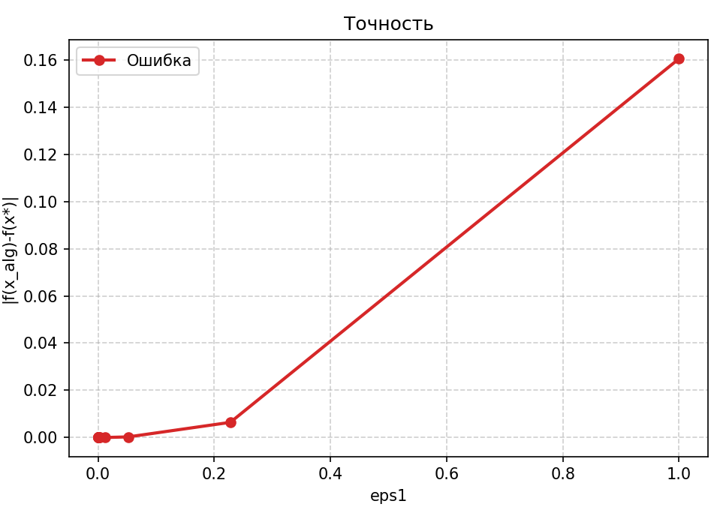
Рисунок 5 — График зависимости величины абс. погрешности от величины порога нормы для значения градиента

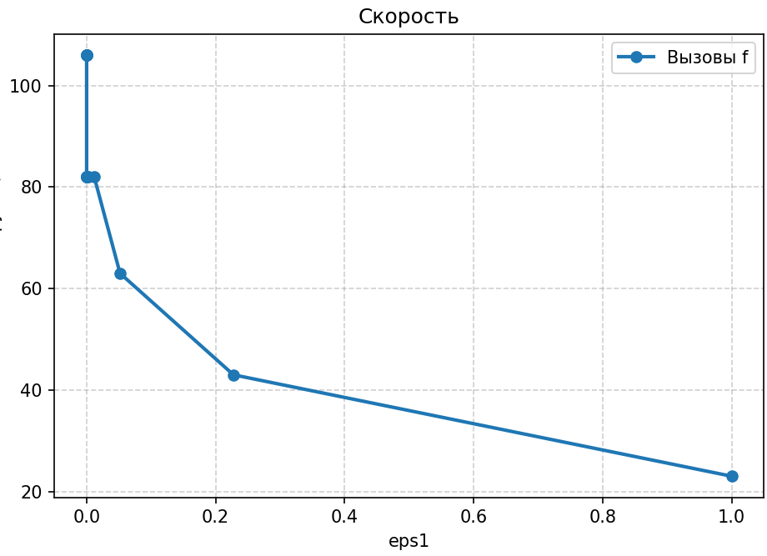
Рисунок 6 — График зависимости величины скорости алгоритма от величины порога нормы градиента

Аналогичная логика применима к порогу для расстояния между точками, ведь если градиент маленький, то и сам шаг становится мальеньким, так как между ними прямая зависимость.

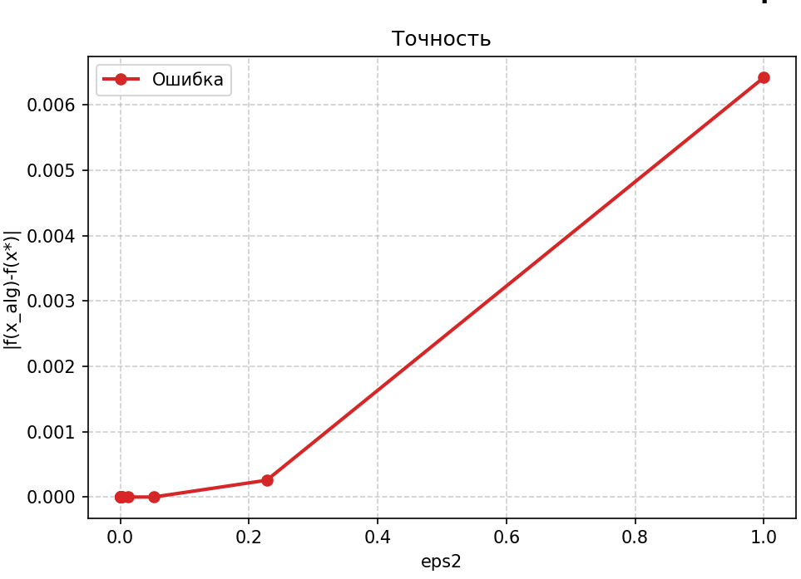
Рисунок 7 — График зависимости величины абс. погрешности от величины порога для расстояния между точками

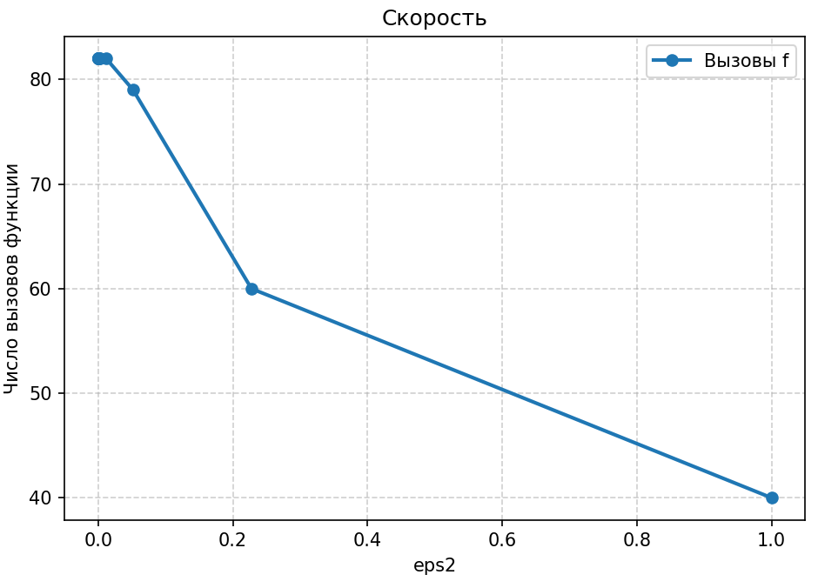
Рисунок 8 — График зависимости величины скорости алгоритма от величины порога для расстояния между точками

Увеличение максимального количества итераций после достижения сходимости не влияет на результат, лишь увеличивая вычислительные затраты.

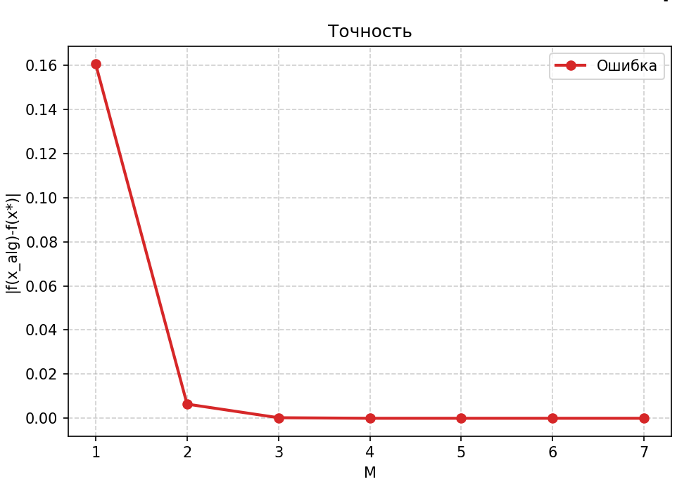
Рисунок 9 — График зависимости ошибки от максимального количества итераций

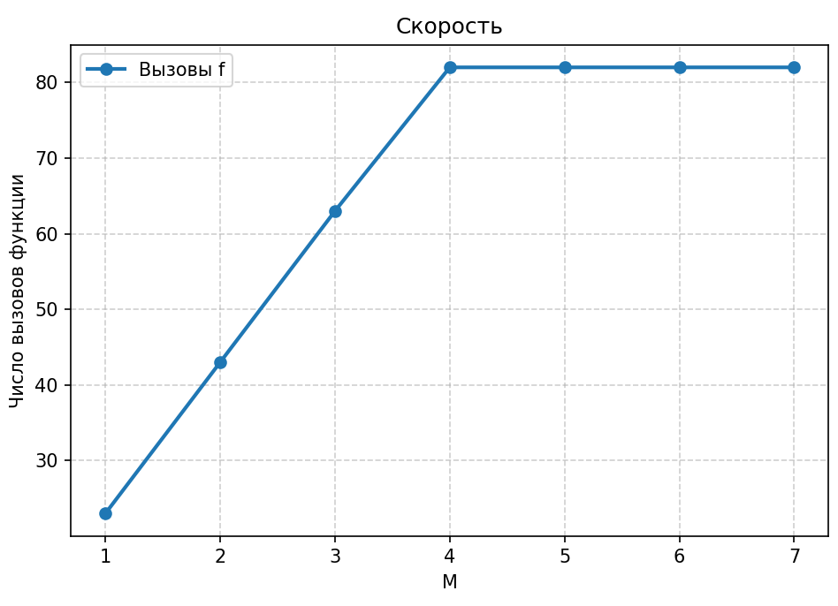
Рисунок 10 — График зависимости ошибки от максимального количества итераций

Для алгоритма Марквардта также были проведены измерения зависимости абсолютной погрешности и кол-ва вызова целевой функции от параметров (рисунки 11–16).
В данном случае ситуация с порогом по норме градиента такая же, как и в прошлом алгоритме. Такая же ситуация и порогом по длине шага – расстоянием между старой и новой точками.

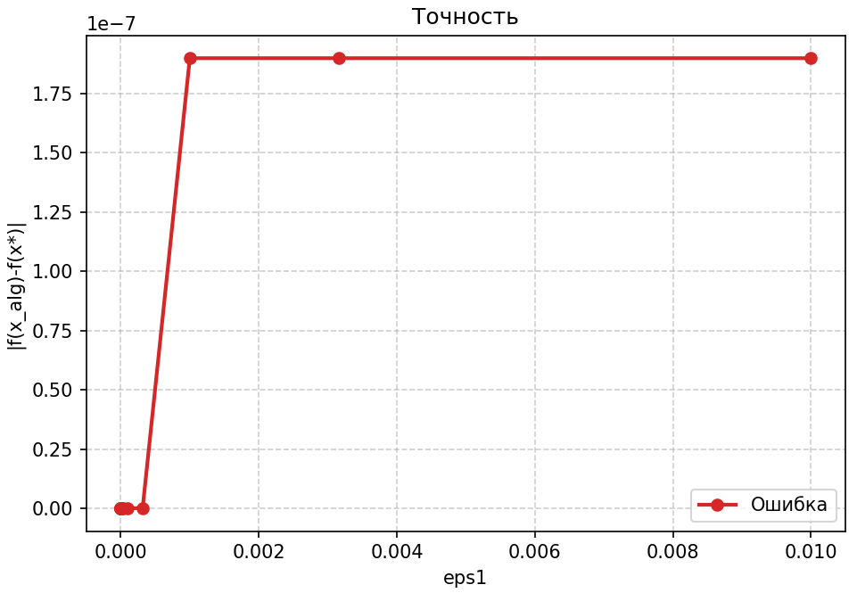
Рисунок 11 — График зависимости величины абсолютной погрешности алгоритма от порога по норме градиента

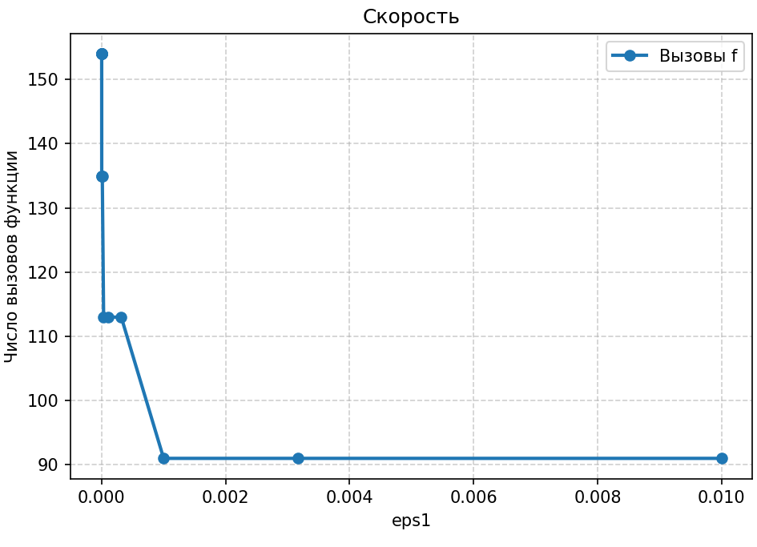
Рисунок 12 — График зависимости величины скорости алгоритма от порога по норме градиента

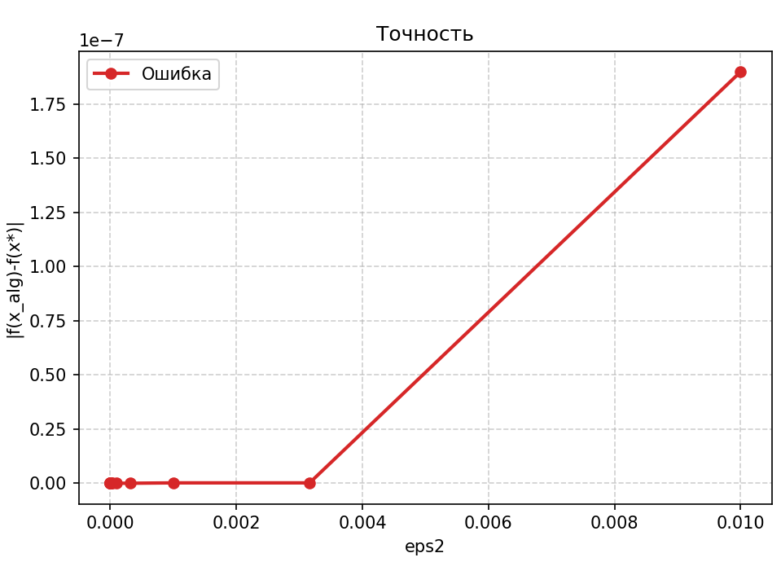
Рисунок 13 — График зависимости величины точности алгоритма от величины порога по длине шага

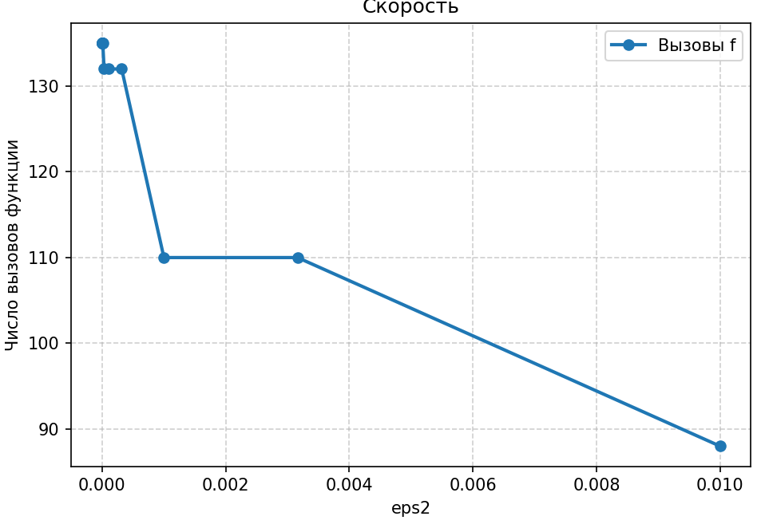
Рисунок 14 — График зависимости величины скорости алгоритма от величины порога по длине шага

При малых значениях μ алгоритм ведёт себя как метод Ньютона — с быстрым, но менее устойчивым сближением. При больших μ — как градиентный спуск: медленно, но стабильно. На графиках видно, что существует оптимальный диапазон μ, где достигается баланс между скоростью и устойчивостью.
Однако для различных значений μ наблюдается стабильная сходимость и наименьшая ошибка — подтверждение адаптивности метода.

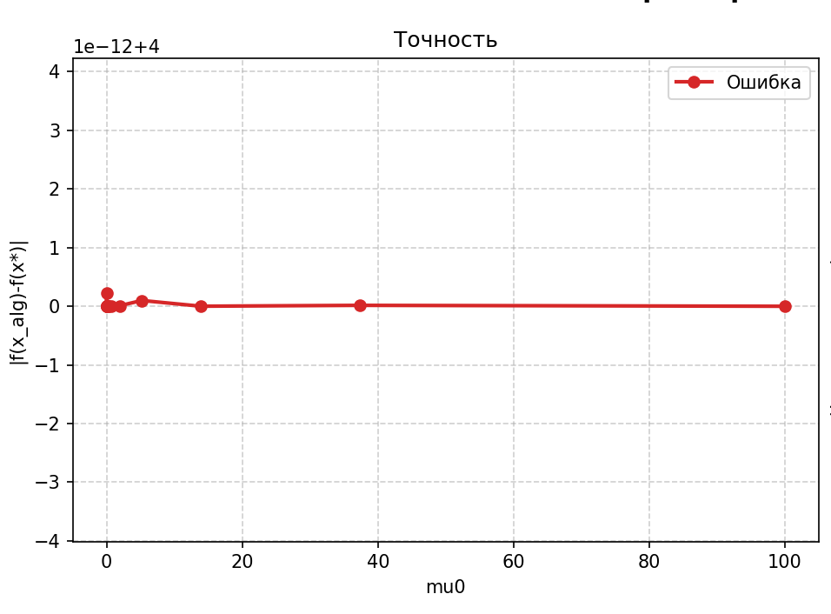
Рисунок 15 — График зависимости величины точности алгоритма от параметра регуляризации

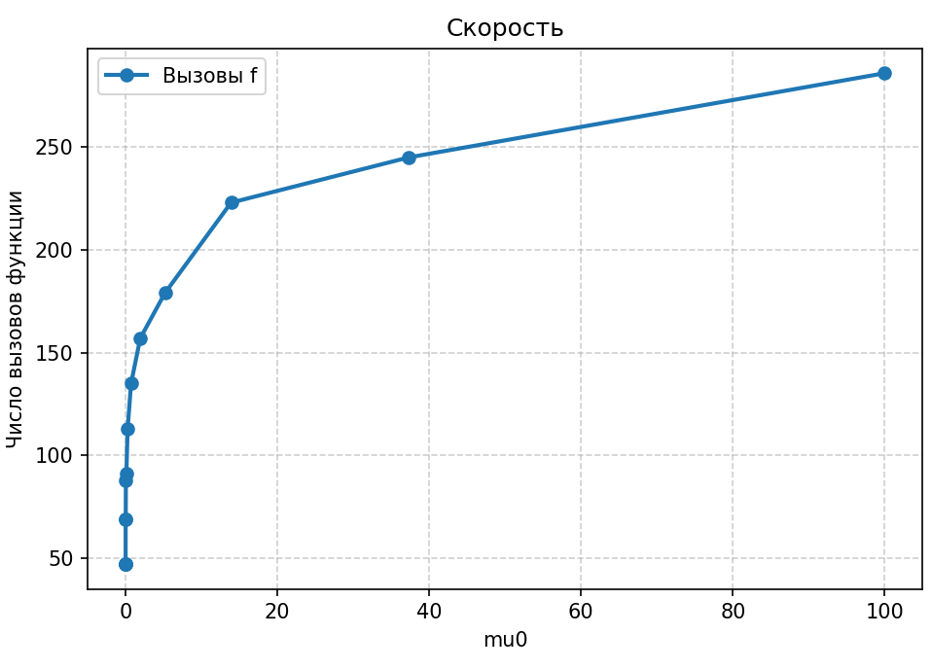
Рисунок 16 — График зависимости величины скорости алгоритма от параметра регуляризации

Здесь, как и впрошлом алгоритме, видно, что количество итераций выгодно увеличивать до определенного предела.

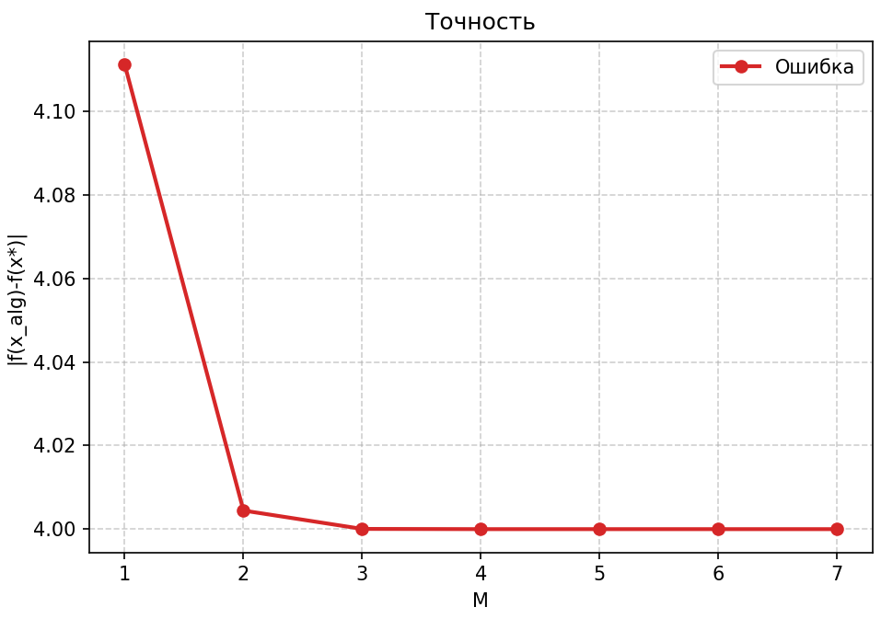
Рисунок 17 — График зависимости величины точности алгоритма от количества максимальной итерации

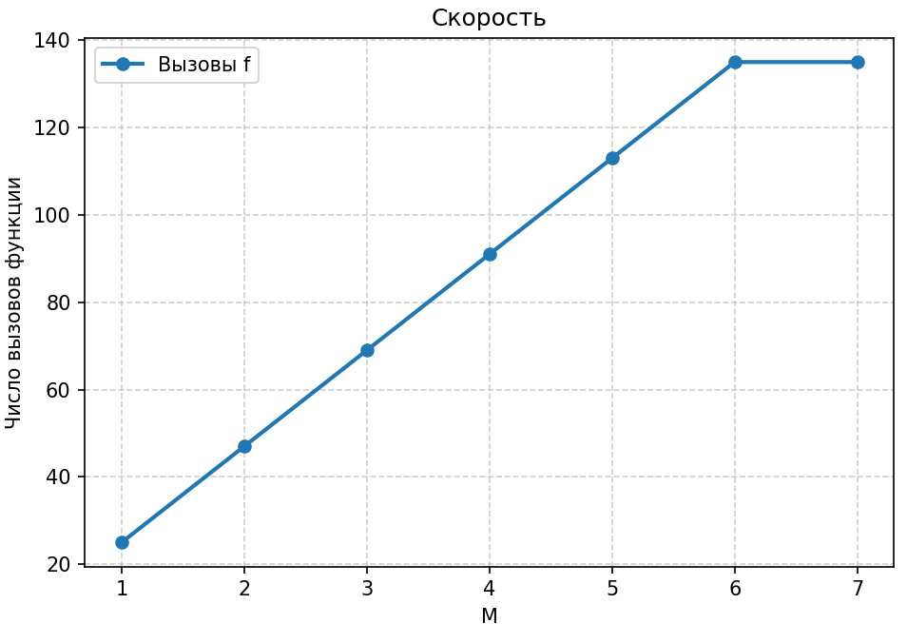
Рисунок 18 — График зависимости величины скорости алгоритма от количества максимальной итерации

- Сравнение двух представленных методов

Для сравнения методов проведем дополнительные исследования первой функции вторым алгоритмом и второй функции первым. В таблицах приведём результаты обоих алгоритмом для каждой из двух функций.
Результаты исследований первой функции первым алгоритмом представлены в таблице 1.

Таблица 1 — Результаты исследования первой функции алгоритмом Рафсона-Ньютона
 | порог по норме градиента | порог по норме градиента | Максимальное количество итераций
Среднее значение  По абсолютной погрешности | 1.114897e-02 | 4.452663e-04 | 2.389065e-02
Среднее значение  По количеству вызовов целевой функции | 80.60 | 77.53 | 65.29

Результаты исследований второй функции первым алгоритмом представлены в таблице 2.

Таблица 2 — Результаты исследования второй функции алгоритмом Рафсона-Ньютона
 | порог по норме градиента | порог по норме градиента | Максимальное количество итераций
Среднее значение  По абсолютной погрешности | 1.868920e+00 | 1.868920e+00 | 4.004828e+00
Среднее значение  По количеству вызовов целевой функции | 222.13 | 220.80 | 94.43

Результаты исследований первой функции алгоритмом Марквардта представлены в таблице 3.

Таблица 3 — Результаты исследования первой функции алгоритмом Марквардта
Изменяющийся параметр | порог по норме градиента | порог по норме градиента | Максимальное количество итераций | Параметры регуляризации
Среднее значение  По абсолютной погрешности | 0.000000101394497 | 0.000000000139659 | 0.000000000000009 | 0.066064658524012
Среднее значение  По количеству вызовов целевой функции | 132.333333333333343 | 129.400000000000006 | 125.799999999999997 | 87.857142857142861

Результаты исследований второй функции методом Марквардта представлены в таблице 4.

Таблица 4 — Результаты исследования второй функции алгоритмом Марквардта
Изменяющийся параметр | порог по норме градиента | порог по норме градиента | Максимальное количество итераций | Параметры регуляризации
Среднее значение  По абсолютной погрешности | 4.000000038009104 | 4.000000012681357 | 4.000000000000024 | 4.016515757842611
Среднее значение  По количеству вызовов целевой функции | 129.4 | 127.9333 | 122.8666 | 87.857142857142

- Выводы

Алгоритм Рафсона-Ньютона быстро сходится, но может застревать в локальных минимумах.
При маленьких значениях параметра регуляризации метод Маквардта будет работать быстрее, как метод Ньютона, делая «смелые шаги», поэтому среднее значение скорости для параметра регуляризации будет меньше, чем для остальных, ведь мы изначально перебирали маленькие значения параметра регуляризации.
Первая функция строго выпуклая, значит, имеет единственный глобальный минимум. Теоретически, любой адекватный алгоритм должен сойтись к одной и той же точке.
Вторая функция сложная, не выпуклая, с кубическим членом, значит может иметь несколько локальных минимумов, и поведение алгоритмов будет неустойчивым. Поэтому оба метода работают на ней не так хорошо.
В общем, мы видим, что метод Ньютона-Рафсона работает гораздо быстрее, чем метод Марквадта.

